Metodología Análisis de uso de Suelos Cuenca del Yuna
Los cambios en el uso y cobertura del suelo (Land Use/Land Cover Changes o LULC), son monitoreados y analizados a través de Sistemas de Información Geográfica (SIG) y con tecnología de sensores remotos (SR). Existen diferentes modelos estadísticamente válidos para realizar predicciones con un nivel aceptable de precisión. Entre los más utilizados se encuentran los Autómatas Celulares y las Cadenas de Márkov.
Un autómata celular (CA) constituye un modelo matemático que ha sido ampliamente usado para simular sistemas dinámicos y explorar fenómenos complejos en diferentes campos de la ciencia. Estos sistemas discretos constan de una cuadrícula de celdas bidimensionales o tridimensionales, cada una con la capacidad de adquirir un estado particular. La evolución de estas celdas obedece a reglas preestablecidas y se ve influenciada por las interacciones con sus vecinas más cercanas.
Por otro lado, las Cadenas de Márkov es un modelo matemático probabilístico, que también es utilizados para representar sistemas estocásticos o aleatorios que evolucionan a lo largo del tiempo en estados discretos. Estas cadenas se basan en el principio de que la probabilidad de pasar de un estado a otro depende únicamente del estado actual y no de la historia. La combinación de ambos métodos (CA-Márkov) resulta una forma potente de representar futuros cambios tanto en los usos antrópicos como en los de conservación, basado en una serie de variables independentes que interactúan entre sí.
Metodología
Para la cuenca del río Yuna, se llevó a cabo un análisis del uso y cobertura del suelo, así como una predicción a 2030 de potenciales cambios de estos usos. Para hacer una comparación inter-temporal de uso y cobertura de suelo (2012-2022) se realizó un proceso de transformación de las capas de información (tabal 1). Esta preparación fue llevada a cabo con los softwares geoespaciales ARCGIS y QGIS. Para la estimación de los cambios de uso tanto en unidades de área como en cambios porcentuales, el software Terrset, a través del módulo Land Change Modeler.

Con esto se determinaron las pérdidas y ganancias de cada categoría de uso y cobertura de suelo, el cambio neto experimentado por cada categoría y los principales contribuyentes al cambio neto de cada categoría. Fueron generados mapas de calor para analizar la probabilidad del cambio de cada clase o categoría de uso y cobertura de suelo.

Tabla 1. Categorías y valor de los pixeles para LULC 2012-2022

Valor del pixel | Categoría 2012 | Valor del pixel | Categoría 2022
1 | Bosque latifoliado | 1 | Bosque latifoliado
2 | Bosque de coniferas | 2 | Bosque de coniferas
3 | Bosque de mangle | 3 | Bosque de mangle
4 | Bosque seco | 4 | Bosque seco
5 | Matorrales | 5 | Matorrales
6 | Pasto | 6 | Pasto
7 | Cuerpos de agua | 7 | Cuerpos de agua
8 | Urbano | 8 | Urbano
9 | Cacao | 9 | Cacao
10 | Café | 10 | Café
11 | Frutales | 11 | Frutales
12 | Arroz | 12 | Arroz
13 | Agricultura | 13 | Agricultura
14 | Mina | 14 | Mina

Para la creación del modelo matemático que permite la predicción de posibles transiciones (ej. El cambio de tierras forestales a zonas agrícolas y pastizales) se usó tanto Cadenas de Markov como su combinación con Autómatas Celulares (tabla 2), para generar potenciales transiciones a nivel geoespacial. Esto se llevó a cabo con un número determinado de pruebas aleatorias por cada clase analizada, unido con un número de iteraciones. Las variables independientes que condicionan el comportamiento de estas potenciales transiciones son al menos el Modelo Digital de Elevaciones (DEM), la pendiente del terreno en el área de estudio, las vías primarias y secundarias de dicha área de estudio y las transiciones de al menos 3er orden que fueron generadas dentro de Terrsset. De la calidad con que estén construidas estas variables, depende la precisión del modelo de transición.
Tabla 2. Configuración de información base para CA-Márkov
Nombre | Año | Descripción
Capa de uso y cobertura de suelo | 2012 | Categorías: 14  Resolución: 30x30m  Columnas: 3922  Filas: 3070  Tipo: Ráster
Capa de uso y cobertura de suelo | 2022 | Categorías: 14  Resolución: 30x30m  Columnas: 3922  Filas: 3070  Tipo: Ráster
Modelo Digital de Elevaciones (DEM) | 2023 | Imágenes satelitales ALOS PASAR  Resolución: 30x30m  Tipo: Ráster
Distancias a carreteras | 2023 | Tomado de open Street map  Tipo: Ráster
Pendientes | 2023 | Elaborado con la herramienta SURFACE-SLOPE de ARCGIS  Tipo: Ráster

Resultados obtenidos:
A continuación, se presentan las pérdidas y ganancias (en hectáreas) por cada una de las categorías estudiadas en el período de tiempo 2012-2022. Esta figura evidencia que las categorías que han experimentado mayor nivel ganancias son el pasto y el matorral con 112, 264 ha y 70,503ha, respectivamente. Sin embargo, se aprecia una pérdida de cobertura para la categoría de agricultura, bosque latifoliado y bosque de coníferas lo que denota una potencial degradación del paisaje. Es importante resaltar que, en 2012, la categoría de pasto estaba unida con agricultura. Para 2022, se muestran como categorías diferenciadas. De ahí que el pasto haya ganado extensión superficial gracias a la agricultura. Si se analizara la categoría de matorral, se evidencia un aumento significativo de su superficie, provocada sobre todo por las categorías Bosque latifoliado, Agricultura y Pasto (figura 2 y 3).
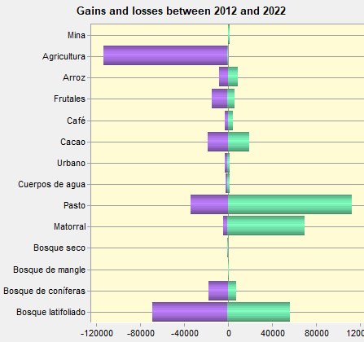 | 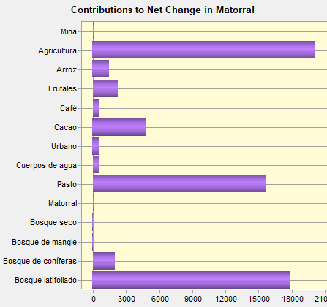

Figuras 2 y 3. Pérdidas y Ganancias por categoría (ha). Contribuyentes al cambio neto en Matorral. Fuente: tomado de Terrset.
Cadenas de Márkov y Autómatas celulares
Para llevar a cabo la predicción a 2030 de los usos y coberturas de suelo antes mencionados, se desarrolló a través del Módulo Márkov del software de modelación geoespacial Terrset, una matriz de probabilidades de cambio o de transición entre las categorías. Esta es la base para llevar a cabo la predicción de estos cambios por píxel:

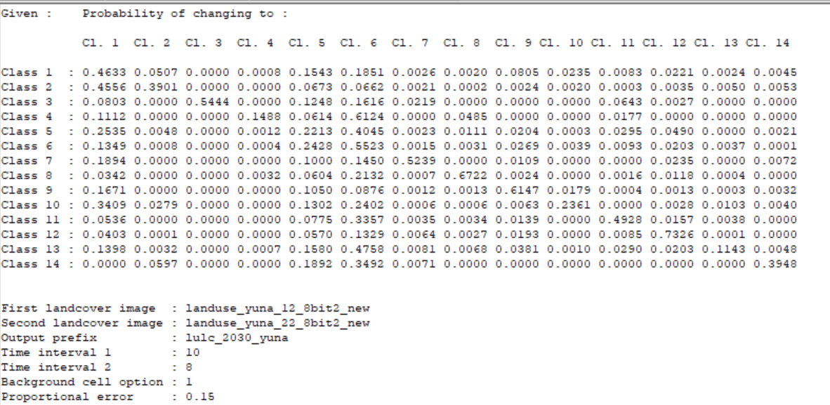
Figura 4. Matriz de probabilidades de cambio por categoría. Fuente: elaborado a través de Terrset
Con esta matriz se generaron 14 mapas con las probabilidades de cambio por categoría en cada pixel. Como se puede apreciar, las categorías que más cambios suponen en término de área y de ubicación de pixeles son: Bosque latifoliado (pixel 1), Matorral (pixel 5) y pasto (pixel 6). El resto de categoría no experimentarían, de acuerdo con el modelo desarrollado, cambios tan visibles o significativos.
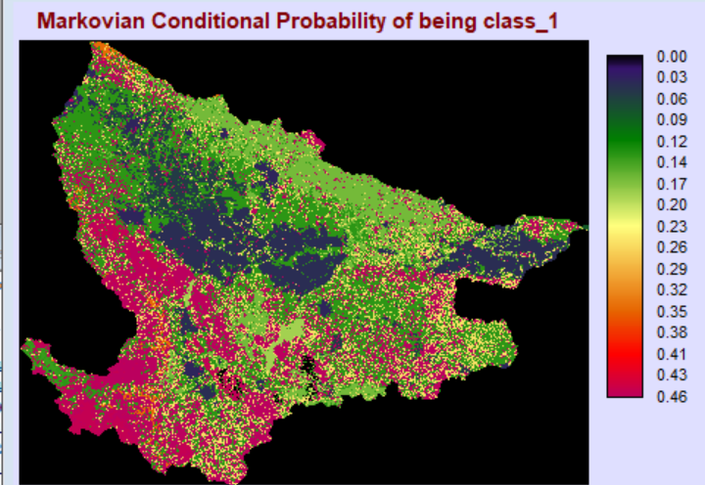 | 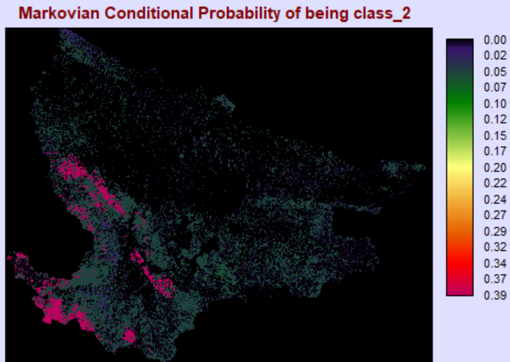
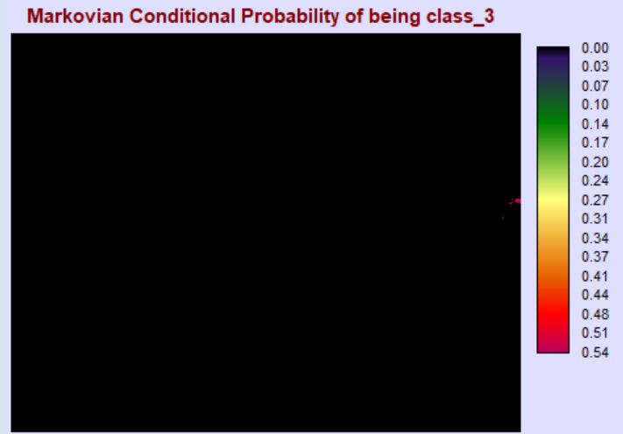 | 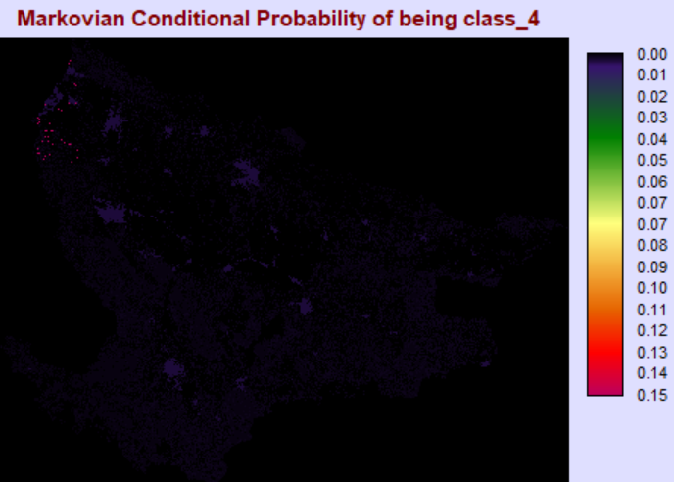
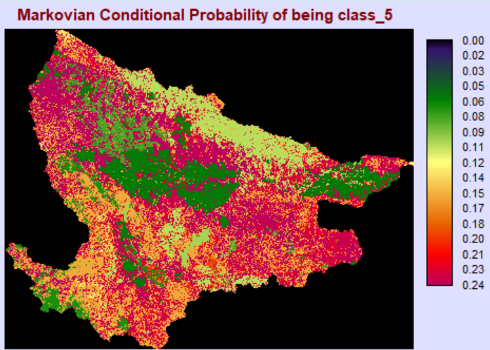 | 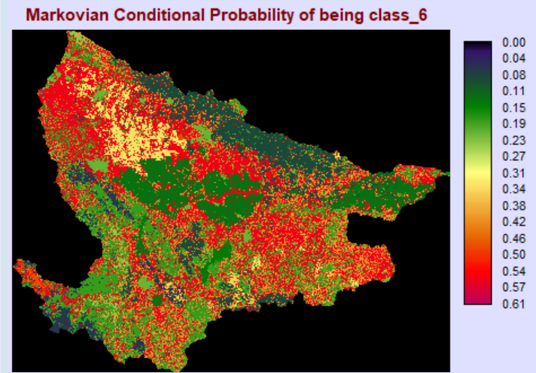
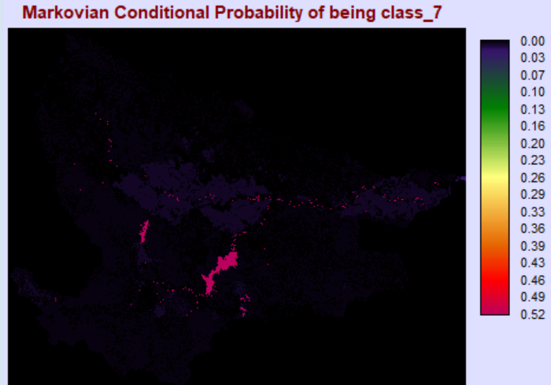 | 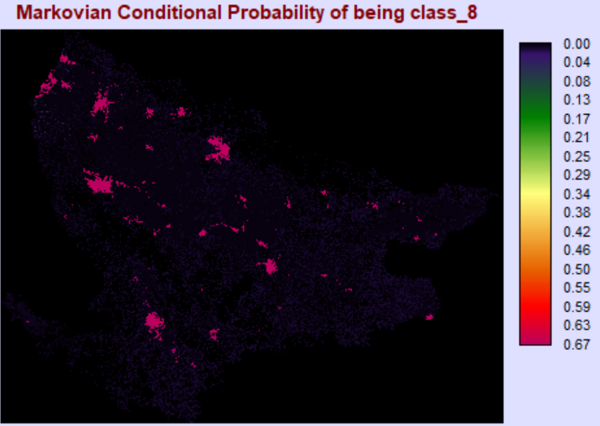
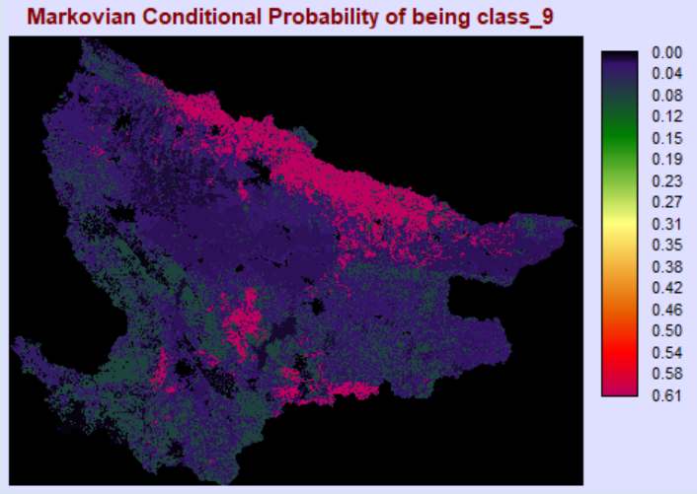 | 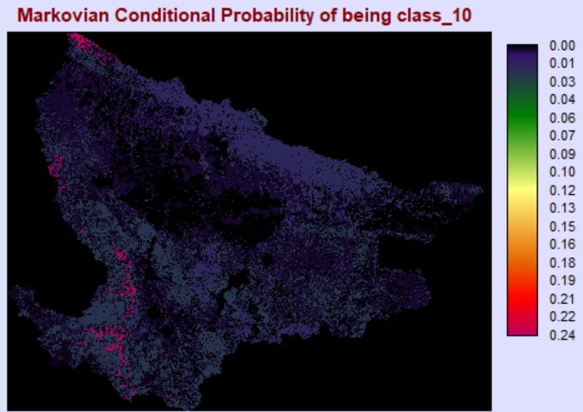
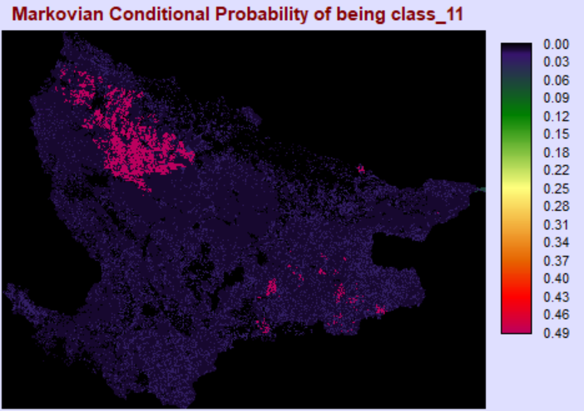 | 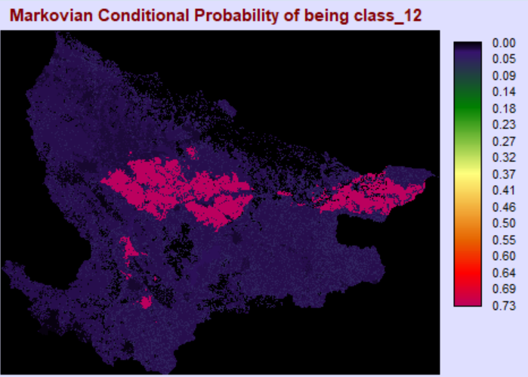
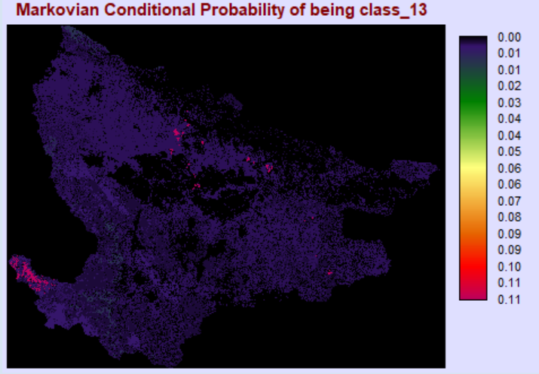 | 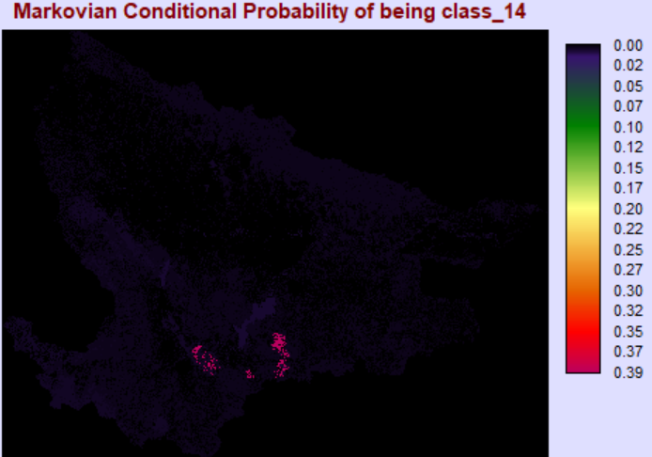
Figura 5-19. Probabilidad condicional de Markov para las categorías estudiadas (1-14). Elaborado a partir del software Terrset
Predicción de cambio de uso y cobertura de suelo a 2030.
Con el uso combinado de los modelos matemáticos de Markov y Autómatas Celulares, se construyó un mapa de predicción para uso y cobertura de suelo a 2030. Esto quiere decir que se modelaron los cambios que potencialmente ocurrirán basado el escenario actual (BAU) de 2022 a 2030 (8 años), en base a las variaciones de uso y cobertura de suelo, obtenidas entre 2012 y 2022, así como a otras variables como el Modelo Digital de Elevaciones, la pendiente del terreno y a las vías primarias y secundarias (carreteras). A continuación, se muestran dos figuras: Uso y Cobertura de Suelo 2022 y Uso y Cobertura de Suelo 2030. Es importante visualizar el mapa del 2030, basado en el estado anterior que sería 2022.

